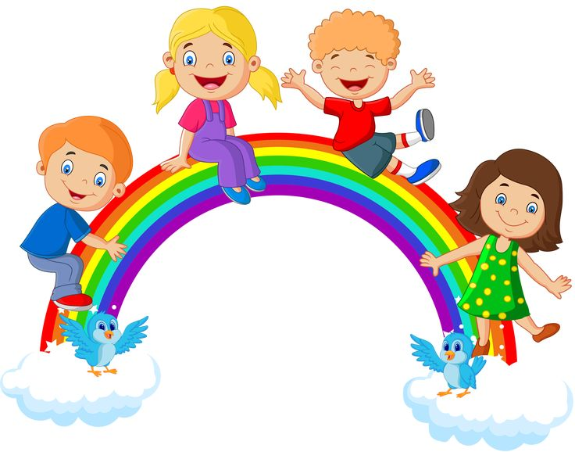

**«Что должен знать и уметь ребенок 3-4 лет»**

Три года — очень важный этап в жизни ребенка. Именно в возрасте 3-4 лет формируются основы будущей личности, закладывается «фундамент» физического, умственного, нравственного развития ребенка.

**Математические представления**

В три-четыре года малыш должен уметь:

- считать до пяти, показывать соответствующее количество пальчиков на руке, (отсчитывать счетные палочки или другие предметы в пределах пяти);

- уметь ориентироваться в пространстве и на листе бумаги (выше-ниже, вверху-внизу, справа-слева, в центре, между);

- свободно ориентироваться в таких понятиях, как «большой-маленький», «длинный-короткий», «широкий-узкий», «высокий-низкий»;

- знать следующие геометрические фигуры: круг, квадрат, треугольник, прямоугольник и овал и уметь рисовать их; а также соотносить эти геометрические фигуры с предметами соответствующих форм;

- уметь различать предметы по форме, размеру и цвету.

**Развитие речи**

Ребенок 3-4 лет должен понимать речь взрослого.

- должен уметь внятно произносить следующие гласные: а, о, у, э, ы, и; и тренироваться в произнесении трудных звуков: б-п, д-т, г-к, в-ф, з-с, ж-ш;

- правильно употреблять существительные с предлогами: в, на, за, под, над, около, между;

- различать и называть части предметов: у дома дверь, окно, крыша; у машины кабина, кузов, колеса, дверцы, руль;

- знать наизусть несколько небольших стихотворений, героев сказок, учиться пересказывать коротенькие сказки, учиться составлять рассказ по картине из 3-4 предложений.

Ребенок должен уметь пользоваться вежливой формой обращения к взрослым: проходите, дайте, возьмите, а также пользоваться вежливыми словами: здравствуйте, спасибо, пожалуйста;

Словарный запас должен быть более 1500 слов.

**Окружающий мир**

В три - четыре года ребенок должен:

- различать диких и домашних животных, называть их детенышей, знать где живут, чем питаются;

- владеть элементарными знаниями о птицах, рыбах, насекомых, знать и уметь называть несколько представителей каждого вида;

- различать фрукты, овощи, грибы, ягоды, иметь о них элементарные представления об их признаках, знать, что где растет;

- должен знать свою фамилию, имя, а также имена и фамилии членов своей семьи и название населенного пункта в котором он живет;

- иметь представление о некоторых профессиях: врач, учитель, повар, шофер;

- знать и уметь показывать названия частей тела человека и животных;

- иметь представление о бережном отношении к природе ;

- владеть знаниями о правилах безопасности (нельзя уходить от взрослых, выходить на дорогу без взрослых, трогать горячие предметы, брать таблетки);

- учить названия дней недели и времени суток: утро, день, вечер, ночь и уметь определять их;

- учить названия времен года, знать их последовательность и признаки;

- учить помогать взрослым наводить порядок.

**Память и внимание**

Ребенок трех-четырех лет должен:

- удерживать внимание в течение 10-15 минут;

- находить отличия между похожими картинками;

- запоминать и воспроизводить несколько слов, движений, ритмов;

- уметь рассказывать по памяти короткую сказку, мультфильм;

- воспроизводить события текущего и прошедшего дня.

**Логическое мышление**

В три-четыре года ребенок должен:

- обладать умением объединять предметы в группы по цвету, размеру, форме;

- уметь объединять предметы в логические пары (нитка-иголка, кисть-краска);

- в группе предметов уметь находить лишний (яблоко, груша, апельсин, огурец);

- учиться определять последовательность событий (семя-росток-цветок);

- складывать разрезную картинку из 4-6 частей.

**Развитие мелкой моторики рук**

В три-четыре года ребенок должен уметь:

- правильно держать в руке карандаш, кисть;

- учиться обводить простые легкие рисунки;

- уметь рисовать круги, линии, простые рисунки;

- учиться заштриховывать рисунок в разных направлениях, не выходя за границы;

- учить выполнять несложную аппликацию, намазывать готовые детали клеем и приклеивать на намеченное место;

- уметь лепить из пластилина шарики и колбаски, соединять их между собой.

**Развитие двигательных навыков**

Ребенок трех-четырех лет должен уметь:

- прыгать на двух ногах на месте и продвигаясь вперед;

- бегать, сохраняя равновесие, стоять на одной ноге, сохраняя равновесие, перепрыгивать через препятствия;

- лазать по гимнастической стенке;

- учиться действовать с мячом: подбрасывать его и ловить двумя руками; катать в заданном направлении; бросать и ловить мяч; ударять об пол и стараться поймать;

- учить кататься на трехколесном велосипеде.